П Р О Т О К О Л № 2
испытаний платы устройства управления. УШЯИ.467444.130
Объект испытаний: макет платы устройства управления. УШЯИ.467444.130
Цель испытаний: проверка функциональности установленной платформы ArmbianLinuxv6.12
Время и место проведения испытаний: 24.12.2025 г., ОАО «МНИПИ».
Условия испытаний:
- температура в помещении от 15,0 до 22,0 °С
- напряжение питающей сети 230 В

Средства испытаний:

Таблица 1
Наименование СИ  и оборудования | Заводской номер | Дата поверки  (метрологической аттестации)
Осциллограф цифровой С8-47
Сетевое зарядное устройство UgreenCD275
Кабель UgreenUS316
Сетевой адаптер GCT36E12-P1J
Нкопитель SSD KingSpecNE-128-2280
КартапамятиKingston Canvas select Plus microSDXC 64 GB
Мышь Logitech M170 Wreless
КлавиатураSmartBy One SBK-238AG-K
10,4 inch Monitor (1024*768) G1046-C ZHIXIANDA
Сетевой адаптер GCT36E12-P1J
Кабель Ugreen HD104

Схема подключения внешних устройств
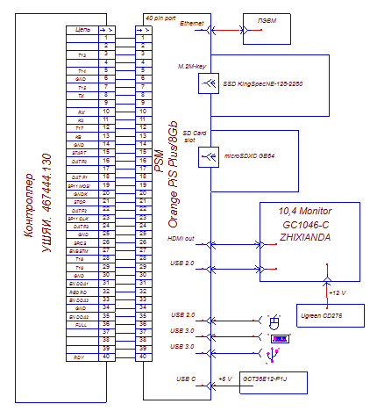

Результаты испытаний:
Результаты проверки приведены в таблице 2 и в приложении к протоколу.

Таблица 2.
Наименование функциональных  элементов контроллера | Порты подключения внешних устройств
Версия встраиваемой операционной системы  OrangePi 5 Plus | ArmbianLinuxv6.12
- мышь Logitech M170 Wreless;  - клавиатураSmartBy One SBK-238AG-K;  - сетевое зарядное устройство UgreenCD275 | 2 x USB3.0, 2 x USB2.0, 1 x Type-C
Ethernet 10/100 Mb | 2 x PCIe 2.5G Ethernet ports
GPIO порт ввода/вывода:  -SPI, UART. | 1х 40 pin expansion port
10,4 inch Monitor (1024*768) G1046-C ZHIXIANDA | 2 x HDMI 2.1 output, up to 8K@60FPS, USB
- карта памяти Kingston Canvas select Plus  microSDXC 64 GB;  - накопитель SSD KingSpecNE-128-2280 | - M.2 2280 slot for NVMe SSD ;  - MicroSD card slot

Выводы:
Макет платы устройства управления УШЯИ.467444.130 обеспечивает выполнение требований ТЗ по управлению функциональными узлами характериографа.

Испытания проводили

А.В. Шевченко

А.Г. Петрович

Приложение А к протоколу № 1 испытаний платы УШЯИ.467444.130

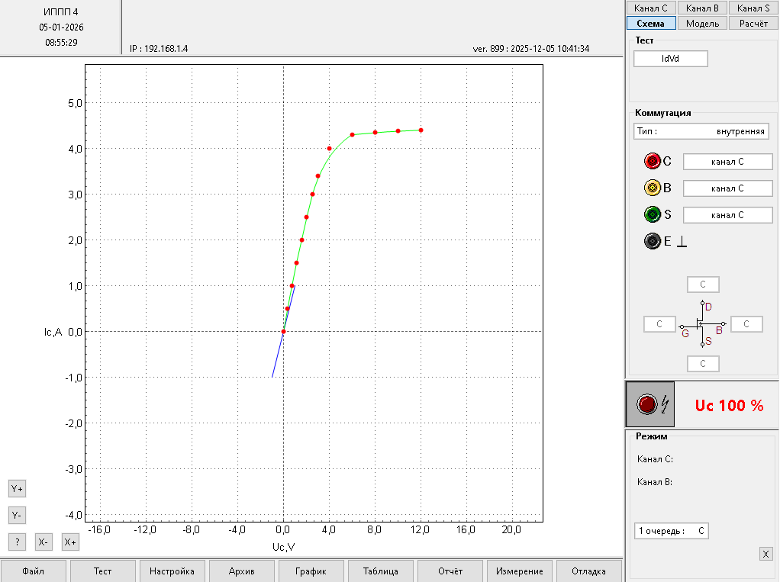

Рисунок Скриншот монитора макета характериографа ЛИНИЯ -2

